PIANO PERSONALIZZATO DELLE ATTIVITA’
EDUCATIVE

Anno scolastico 2022/2023

“LA MIA SCUOLA
A COLORI”

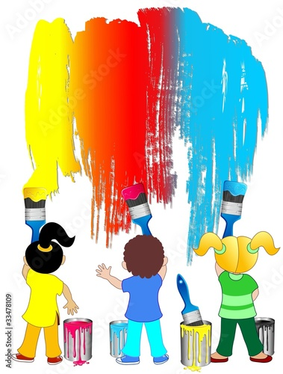

SCUOLA DELL’INFANZIA PARITARIA SAN GIUSEPPE LAVORATORE
VIA BOTTICELLI 11/15
Programmazione Anno Scolastico 2022-2023

Premessa
La finalità della scuola dell’infanzia è l’educazione armonica dei bambini che, oltre a riguardare i campi cognitivi, coinvolge l’aspetto emotivo, psicomotorio, interpersonale e linguistico.
La programmazione si traduce in percorsi di lavoro che solitamente vengono definiti “progetti” intesi come percorsi aperti, dinamici e multi campo. Si definiscono alcune ipotesi di lavoro generali, in parte suggerite dalle situazioni concrete delle diverse realtà scolastiche e in parte richiamate dalle direttive ministeriali.
La scuola diventa un ambiente di sviluppo, di relazione, di apprendimento, in cui si realizzano le dimensioni cognitive, corporee, affettive, sociali ed emotive.
La progettazione permette di attivare situazioni educative mettendo i bambini al centro dell’azione educativa e include tutte le esperienze che consentono ai bambini di maturare l’identità, l’autonomia e le competenze in base ai diversi livelli di partenza individuali: età, stili cognitivi, ecc.

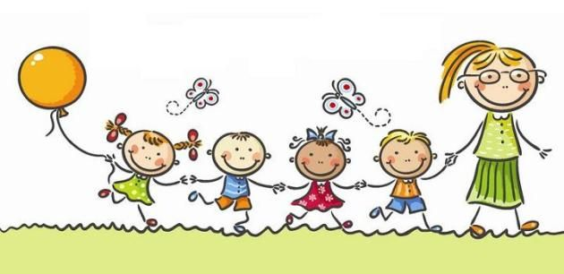

LA MIA SCUOLA A COLORI
Motivazione
Il progetto che quest’anno abbiamo deciso di proporre ai bambini di tutte le sezioni è centrato sulla sperimentazione dei colori che ci circondano.
Il bambino piccolo è attratto e incuriosito dal mondo dei colori che utilizza spesso anche come possibilità di relazione, condivisione e di contatto con i coetanei. Nelle macchie e nei segni che lasciano, ad esempio, i bambini vedono mille cose fantastiche che comunicano attraverso il linguaggio. Il colore, infatti, è un linguaggio non verbale che offre una grossa opportunità espressiva: i bambini lo utilizzano per una ricerca e una percezione dello spazio, poi come espressione delle emozioni, stati d’animo, vissuti personali e di gruppo.
L’osservazione dei colori ci accompagnerà alla scoperta delle emozioni legate al vissuto scolastico, alla conoscenza della natura che ci circonda e alla costante presenza della luce di Dio nel nostro cammino.

1^ Unità Formativa – I Colori delle Emozioni
Settembre-Ottobre–Novembre
Traguardo per lo sviluppo delle competenze
Sapersi adattare a nuovi contesti e partendo dall’analisi dei colori delle sezioni, sviluppare il senso di identità personale e prendere coscienza di appartenere a un gruppo.
Con il tempo il bambino imparerà anche a: dare voce e nome alle proprie emozioni collegate alla vita scolastica, osservare, imparare a conoscere il proprio stato d’animo e acquisire la capacità di esprimersi con linguaggi diversi.

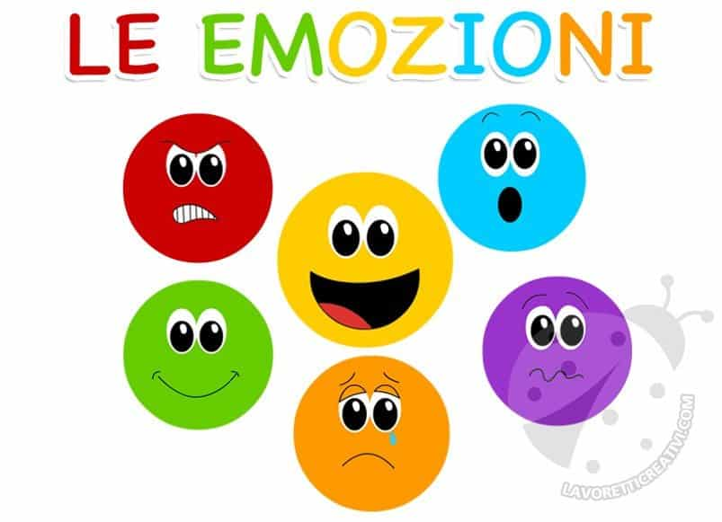

Obiettivi specifici dell’apprendimento per Campi di Esperienza
IL SE’ E L’ALTRO
- Superare le difficoltà del distacco
- Sviluppare lo spirito di gruppo
- Entrare in relazione con gli altri
- Scoprire la differenza tra “io e tu”
- Stabilire relazioni positive con adulti e coetanei
- Riconoscere stati d’animo e associarli ai propri
- Esprimere e comunicare sentimenti e emozioni

CORPO E MOVIMENTO
- Giocare con i compagni rispettando le regole
- Conoscere e riconoscere le forme espressive delle emozioni
- Vivere pienamente la propria corporeità percependone il potenziale comunicativo, espressivo ed emozionale

IMMAGINI, SUONI E COLORI
- Associare le emozioni ai colori
- Esprimere graficamente contenuti emozionali

DISCORSI E LE PAROLE
- Utilizzare il linguaggio verbale per interagire e comunicare
- Ascoltare e comprendere brevi narrazioni
- Riconoscere ed esprimere verbalmente le emozioni

CONOSCENZA DEL MONDO
- Stimolare la curiosità per gli ambienti scolastici
- Orientarsi nei tempi della giornata scolastica
- Riconoscere e rielaborare episodi vissuti che hanno suscitato emozioni

2^ Unità Formativa – I Colori del Natale
Dicembre
Traguardo per lo Sviluppo delle Competenze
Partendo dal racconto della nascita di Gesù accompagniamo i bambini a vivere la festa del Natale in un clima di serenità, collaborazione e altruismo, scoprendo la gioia di lavorare insieme

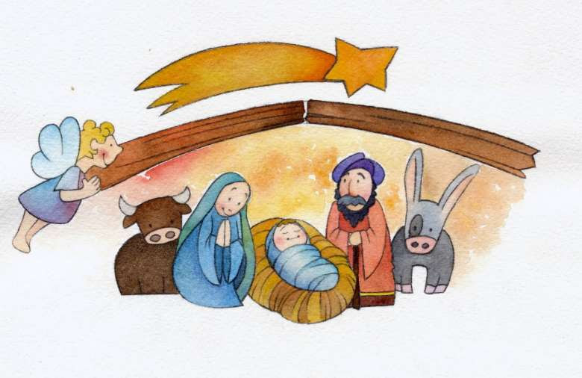

Obiettivi specifici dell’apprendimento per Campi di Esperienza
IL SE’ E L’ALTRO
- Conoscere i personaggi principali della natività
- Vivere con gioia e serenità il Natale
- Esprimere l’affetto attraverso piccoli doni
- Sentire il calore dell’amore, dell’amicizia e della solidarietà
- Sviluppare l’affettività e l’emotività
CORPO E MOVIMENTO
- Coordinarsi con gli altri bambini seguendo piccoli gesti ritmici
IMMAGINI, SUONI E COLORI
- Esprimere la propria creatività attraverso la manipolazione di diversi materiali
I DISCORSI E LE PAROLE
- Conoscere il significato religioso del Natale attraverso il racconto
- Memorizzare canzoni, poesie e filastrocche
CONOSCENZA DEL MONDO
- Osservare l’ambiente per scoprire i segni e i colori della festa del Natale

3^ Unità Formativa – I Colori della Natura (Animali e Ambienti)
Gennaio - Febbraio
Traguardo per lo Sviluppo delle Competenze
Partendo dall’osservazione dell’ambiente e dell’alternarsi delle stagioni ne identifichiamo le specificità, le caratteristiche e i colori e le confrontiamo tra di loro per scoprire ciò che le accomuna da ciò che le distingue.
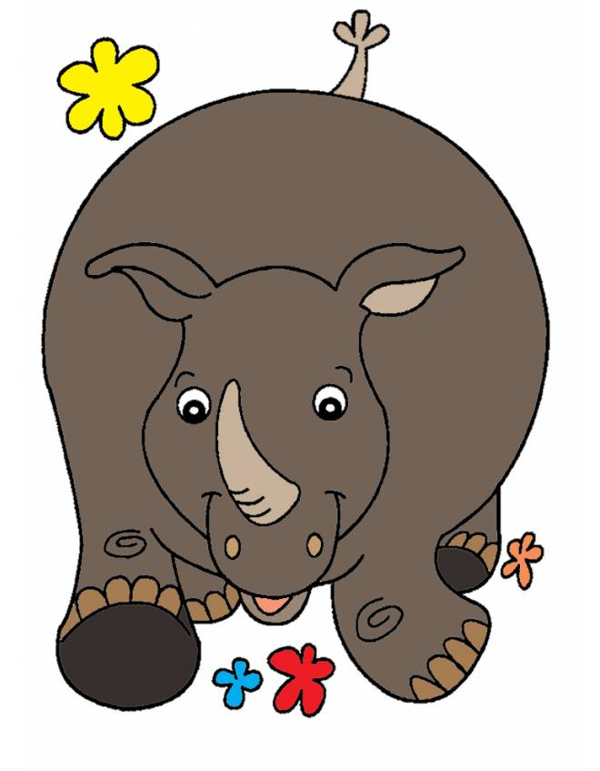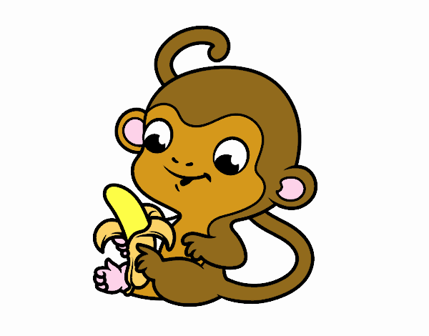

IL SE’ E L’ALTRO
- Riflettere e confrontarsi con i compagni ascoltandone i diversi punti di vista
- Rispettare l’ambiente e il regno animale
CORPO E MOVIMENTO
- Esercitare le capacità espressive del corpo imitando le andature degli animali
IMMAGINI, SUONI E COLORI
- Stimolare la creatività e le potenzialità espressive
- Esercitare le capacità espressive riproducendo i versi degli animali
I DISCORSI E LE PAROLE
- Apprendere e acquisire una terminologia specifica
CONOSCENZA DEL MONDO
- Individuare cambiamenti nell’ambiente
- Conoscere gli animali e i loro habitat specifici

4^ Unità Formativa – La Pasqua di Gesù…la festa della vita
Marzo – Aprile
Traguardo per lo Sviluppo delle Competenze
Saper riflettere su significato della festa e sulla gioia per il ritorno alla vita partendo dal racconto dei brani evangelici e facendo similitudini con lo spettacolo che ogni anno la natura ci offre
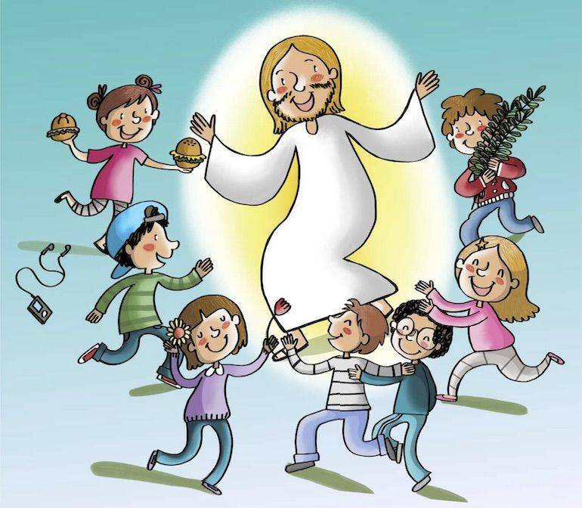
IL SE’ E L’ALTRO
- Scoprire nei racconti del Vangelo la persona e l’insegnamento di Gesù
- Riflettere su parole e comportamenti di aiuto reciproco che contribuiscono alla pace
- Conoscere gli eventi pasquali e condividerne la gioia della festa
I DISCORSI E LE PAROLE
- Conoscere il significato religioso della Pasqua attraverso il racconto
- Ascoltare e ripetere filastrocche, poesie e racconti
IMMAGINI, SUONI E COLORI
- Esprimere la propria creatività attraverso la manipolazione di diversi materiali
- Rappresentare graficamente la Settimana Santa contestualizzandola
CONOSCENZA DEL MONDO
- Cogliere la successione temporale dei brani del Vangelo
- Cogliere i segni della rinascita della natura in primavera

5^ Unità Formativa – I Colori della Natura (Alimentazione)
Metà Aprile - Maggio
Traguardo per lo Sviluppo delle Competenze
Partendo dall’osservazione dell’ambiente e dell’alternarsi delle stagioni identifichiamo l’appartenenza degli alimenti ai diversi periodi dell’anno.

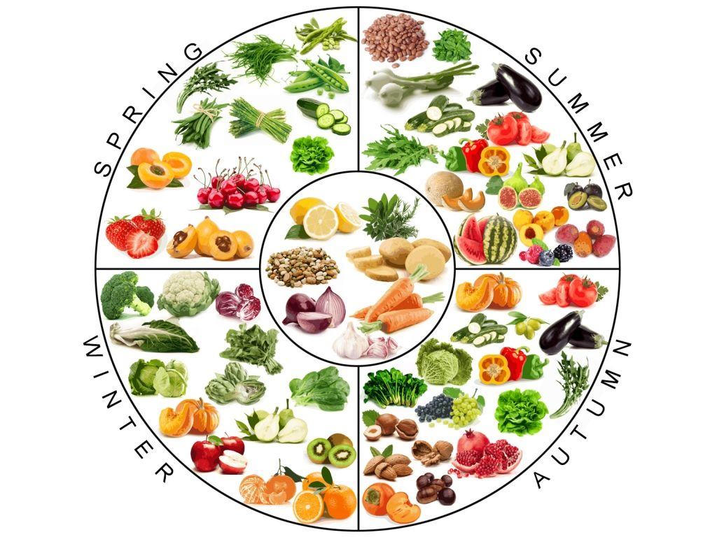

IL SE’ E L’ALTRO
- Riflettere e confrontarsi con i compagni ascoltandone i diversi punti di vista
IMMAGINI, SUONI E COLORI
- Stimolare la creatività e le potenzialità espressive attraverso l’uso alternativo degli alimenti
- Conoscere i colori dei diversi alimenti
I DISCORSI E LE PAROLE
- Apprendere e acquisire una terminologia specifica
- Usare il linguaggio per scopi cognitivi (valutare, confrontare, descrivere ecc.)
- Interagire verbalmente con i compagni e l’adulto
- Formulare la frase in modo corretto e chiaro
- Collaborare nella realizzazione di un progetto comune
CONOSCENZA DEL MONDO
- Conoscere e classificare i cibi nelle diverse categorie alimentari
- Conoscere le proprietà nutritive dei diversi alimenti
- Scoprire l’importanza di una dieta equilibrata per favorire uno sviluppo sano e armonioso del proprio corpo.

Conclusione dell’anno scolastico – Le mie Impronte a Scuola
Giugno
Dopo un anno trascorso insieme, nella parte conclusiva, cerchiamo di dare un significato e un valore al vissuto personale scolastico di ogni bambino evidenziando il contributo del singolo che arricchisce l’intera comunità.
L’impronta diventa, dunque, metafora del segno che ognuno di noi lascia vivendo, giorno per giorno, la quotidianità scolastica.



